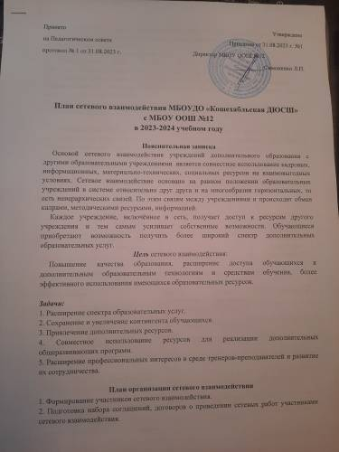

Принято  на Педагогическом совете  протокол № 1 от 31.08.2023 г. | Утверждено  Приказом от 31.08.2023 г. №1  Директор МБОУ ООШ №12  __________Симоненко Л.П.
План сетевого взаимодействия МБОУДО «Кошехабльская ДЮСШ»
с МБОУ ООШ №12
в 2023-2024 учебном году

Пояснительная записка
Основой сетевого взаимодействия учреждений дополнительного образования с другими образовательными учреждениями является совместное использование кадровых, информационных, материально-технических, социальных ресурсов на взаимовыгодных условиях. Сетевое взаимодействие основано на равном положении образовательных учреждений в системе относительно друг друга и на многообразии горизонтальных, то есть неиерархических связей. По этим связям между учреждениями и происходит обмен кадрами, методическими ресурсами, информацией.
Каждое учреждение, включённое в сеть, получает доступ к ресурсам другого учреждения и тем самым усиливает собственные возможности. Обучающиеся приобретают возможность получить более широкий спектр дополнительных образовательных услуг.
Цель сетевого взаимодействия:
Повышение качества образования, расширение доступа обучающихся к дополнительным образовательным технологиям и средствам обучения, более эффективного использования имеющихся образовательных ресурсов.

Задачи:
1. Расширение спектра образовательных услуг.
2. Сохранение и увеличение контингента обучающихся.
3. Привлечение дополнительных ресурсов.
4. Совместное использование ресурсов для реализации дополнительных общеразвивающих программ.
5. Расширение профессиональных интересов в среде тренеров-преподавателей и развитие их сотрудничества.

План организации сетевого взаимодействия
1. Формирование участников сетевого взаимодействия.
2. Подготовка набора соглашений, договоров о проведении сетевых работ участниками сетевого взаимодействия.
3. Подготовка пакета сетевых образовательных услуг (услуги, предметно направленные и связанные с реализацией дополнительных общеразвивающих программ на базе другого образовательного учреждения).
4. Формирование групп обучающихся.
5. Согласование рабочих учебных планов и содержания дополнительных общеразвивающих программ между участниками образовательного процесса.
6. Составление участниками сетевого взаимодействия графиков, расписаний занятий.
7.Привлечение к сетевому взаимодействию педагогических работников других образовательных организаций.
8. Разработка в рамках сетевого взаимодействия планов проведения занятий и внедрение их в учебный процесс.

Сотрудничество ДЮСШ с МБОУ ООШ №12 направлено на реализацию программ дополнительного образования физкультурно-спортивной направленности. В результате этого взаимодействия создаётся образовательная среда спортивной школы.

Деятельность ДЮСШ в рамках сетевого взаимодействия

Субъект сетевого взаимодействия | Цель сетевого взаимодействия | Целевая аудитория | Количество человек | Формы участия
МБОУ ООШ №12 | Организация дополнительных занятий по волейболу, настольному теннису | Обучающиеся  2-9 классы | 60 | Занятия спортивно-оздоровительных групп, групп начальной подготовки, проведение соревнований

План мероприятий в рамках сетевого взаимодействия

Мероприятия | Сроки проведения | Место проведения | Ответственные
Занятия по лёгкой атлетике | В течение года | ООШ №12
Занятия по баскетболу | В течение года | ООШ №12
Занятия по волейболу | В течение года | ООШ №12
Занятия по футболу | В течение года | ООШ №12
Открытое занятие по лёгкой атлетике | Октябрь | ООШ №12
Спортивный праздник по волейболу | Февраль | ДЮСШ
Спортивный праздник «Папа, мама и я – спортивная семья» | Март | ДЮСШ
Спортивный праздник «Весёлые старты», посвящённые Дню защиты детей | Июнь | Стадион

